S = $\frac{1}{2}$ v_{c}c |  | o = a + b + c | S = a² |  | o = 4a
S = ab |  | o = 2(a+b) | o = 4a |  | S = av
S = av_{a} |  | o = 2(a+b) | o = a+b+c+d |  | S = $\frac{1}{2}$(a+c)v
o = 2πr |  | S = πr²

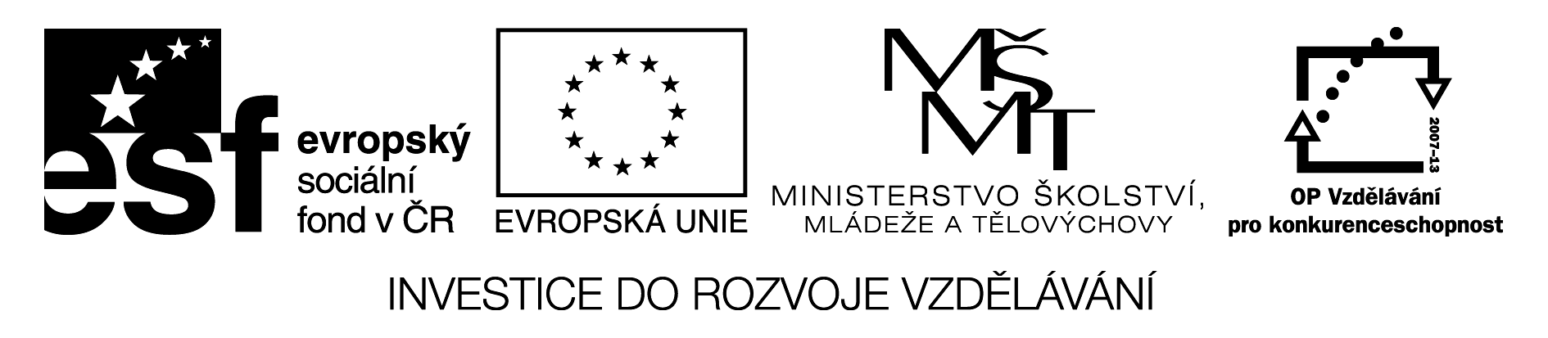

Pexeso: Žáci pracují s kartičkami podobně jako podle pravidel pexesa, je obrací vždy tři karty. Jejich cílem je, aby našli trojici, která k sobě patří (tj aby našli tvar a příslušný vzorec obsahu a obvodu . Vítězí ten, který získá nejvíce trojic. Případně se dá s pexesy pracovat lícem nahoru a jen ve skupině skládat odpovídající trojice.

